**SỞ GIÁO DỤC - ĐÀO TẠO TP.HCM ĐỀ THI HKI**

**TRƯỜNG THPT TRƯỜNG CHINH MÔN: VĂN KHỐI 10**

**Thời gian làm bài 90 phút**

**Phần I: Đọc hiểu văn bản (3 điểm)**

Đọc văn bản và thực hiện các yêu cầu:

*Giữa trưa hè nóng nực và oi bức, chàng sinh viên tên Ngô Văn Hán đi ngang qua con đường Trần Thái Tông- gần Học Viện Báo Chí và Tuyên Truyền, thì gặp bà cụ đang ngồi rửa rau. Cậu xin nhờ rửa tay rồi hỏi chuyện bà, sau đó mới biết mấy chai nước này là bà để làm từ thiện. Mọi người qua đường có thể uống miễn phí để giải khát. Bà bảo với Hán : “ Mình ngày trước khổ rồi, bây giờ mình có mình làm từ thiện, cho người ta chai nước có là bao”, rồi bà cười. Thấy những dòng chữ trên tấm biển bà viết sai nên chàng sinh viên nhanh nhẹn đã viết lại tấm biển rõ ràng hơn cho bà.*

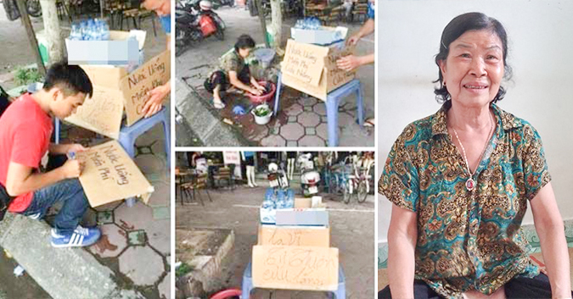

*Sau khi những bức ảnh và dòng tâm sự của Hán đăng tải lên mạng xã hội facebook. Cậu đã nhận được nhiều lời chia sẻ ấm áp của rất nhiều độc giả. Bạn có nickname Hoài Hà bình luận: “ Việc làm nhỏ nhưng mang ý nghĩa lớn. Cuộc sống rất cần có những tấm lòng như bà. Chúc bà có nhiều sức khỏe, sống vui vẻ bên con cháu”. Bạn có nickname Mai mai chia sẻ: “ Hôm trước đi qua cũng thấy chỗ này có nước miễn phí, hóa ra là của bà. Đây là hành động rất đáng trân trọng và mang nhiều ý nghĩa”.*

*Được biết đây là bà Cung Thị Thêm ( 74 tuổi, sống tại số nhà 17, Trần Thái Tông, Hà Nội). Hiện tại bà có 6 người con, trong đó có 4 trai và 2 gái. Trải qua cuộc sống mưu sinh vất vả nên bà hiểu được nhiều người đang cần sự giúp đỡ. Không làm được việc gì lớn thì làm những việc nhỏ. Miễn sao mang lại niềm vui cho mọi người. Bà Thêm tâm sự : “ Ngày xưa, trời nắng có máy nước công cộng để uống. Bây giờ mình có thì mình mua mấy thùng nước để người khác uống miễn phí. Mình khổ nhiều rồi, nắng nôi bớt mấy đồng bạc quà sáng mua nước từ thiện cũng không có gì đáng kể công”.*

( Hà Châu tổng hợp )

Câu 1: Xác định các phương thức biểu đạt của văn bản . (0.5điểm)

Câu 2. Động lực nào đã giúp chàng trai đưa việc làm của bà Thêm lên facebook. Việc làm của chàng trai ấy có ý nghĩa gì? ( 1.0 điểm )

Câu 3. Xác định biện pháp tu từ trong câu nói : “Việc làm nhỏ nhưng mang ý nghĩa lớn”. Nêu hiệu quả nghệ thuật. ( 1.0 điểm)

Câu 4. Viết đoạn văn ngắn trình bày suy nghĩ của em về giá trị của sự sẻ chia trong cuộc sống. ( 0.5điểm)

**II/ TẠO LẬP VĂN BẢN ( 7 điểm):**

Cảm nhận của anh/chị về hình tượng người anh hùng thời Trần qua bài thơ: *Tỏ lòng ( Thuật hoài )* của danh tướng Phạm Ngũ Lão.

……………………..Hết…………………………..